  - Definición del problema:
En Tulancingo hay muchas habitaciones que esperan a ser habitadas, la problemática
llega cuando hay muchos estudiantes que no son del municipio de Tulancingo y quieren
estudiar en las instituciones dentro del municipio, la mejor opción es rentar una
habitación que cuente con lo indispensable para subsistir y se adapte a su economía. Un
problema mucho más grande, es la inseguridad dentro del municipio, ya que con el
tiempo se ha visto mucha delincuencia, este es un factor para que los estudiantes quieran
rentar cerca de donde van a estudiar, ahorrarán tiempo, dinero y estarán un poco más
seguros.
1.2 Definición del proyecto:
En nuestra aplicación va enfocada a estudiantes ingresados en la utec que no son de Tulancingo o de Tulancingo pero que les quede lejos la escuela, nuestra aplicación les ayudara a buscar una habitación que se ajuste a sus necesidades.
1.3 Definición de las funciones del proyecto
Las funciones que va a llevar nuestra aplicación es que al ingresar nos diga que introduzcamos el usuario y contraseña, en el inició que nos muestre las habitaciones que se están disponibles, también traerá apartados como seguridad, formas de pago, ayuda, en el apartado de seguridad traerá una opción en donde los padres de los estudiantes puedan monitorear a sus hijos para ver o notificar si el estudiante cumple con los pagos, sobre su comportamiento dentro de la habitación. Nuestra aplicación va a facilitar a los padres en saber sobre su comportamiento de sus hijos.
1.4 Diseño de la base de datos (Diagrama entidad - relación)
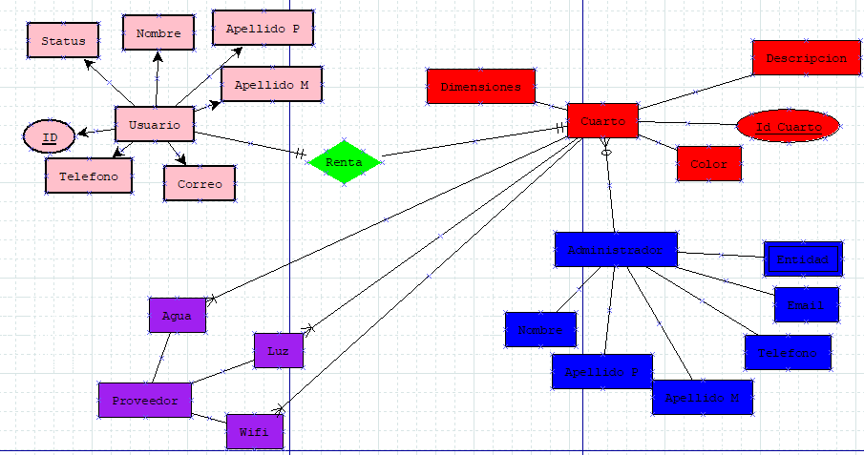
1.5 Creación de la base de datos (Script)
https://replit.com/@DaniVH7/ProyectoIntegradorQuickRoom#BasedeDatos/Usuarios.sql
1.6 Diccionario de datos

Usuarios
Campo | Tipo | Tamaño | Descripción
Uid | Integer | Not Null | Clave de Usuario
Nombre | Varchar | 250 | Nombre del usuario
Apellidop | Varchar | 250 | Apellido del usuario
Apellidom | Varchar | 250 | Apellido de usuario
Edad | Integer | 250 | Edad del usuario
Email | Varchar | 250 | Email del usuario
Password | Varchar | 32 | Contraseña del usuario
Teléfono | Integer | Not null | Teléfono del usuario
Estatus | Varchar | 50 | Permite saber si está activo o no

Administrador
Campo | Tipo | Tamaño | descripción
Aid | Integer | Not Null | Clave de Usuario
Nombre | Varchar | 250 | Nombre del usuario
Apellidop | Varchar | 250 | Apellido del usuario
Apellidom | Varchar | 250 | Apellido de usuario
Estatus | Varchar | 50 | Permite saber si está activo o no

Cuartos
Campo | Tipo | Tamaño | Descripcion
cid | Integer | Not Null | Clave de Usuario
Descripcion | Varchar | 250 | Da una breve descripción a cerca del cuarto
Aid | Integer | Not null | Conecta la tabla de admin y cuartos
Idprov | Integer | Not null | Conecta la tabla de proveedor con cuartos

Proveedor
Campo | Tipo | Tamaño | Descripcion
Idprov | Integer | Not Null | Clave de Usuario
Nombreprov | Varchar | 250 | Nombre del usuario
Email | Varchar | 250 | Apellido del usuario
Teléfono | Integer | Not null | Muestra el número celular del proveedor

1.7 Generación de datos de prueba
..\Downloads\usuarios.csv
..\Downloads\prov.csv
..\Downloads\admin.csv
..\Downloads\cuartos.csv

